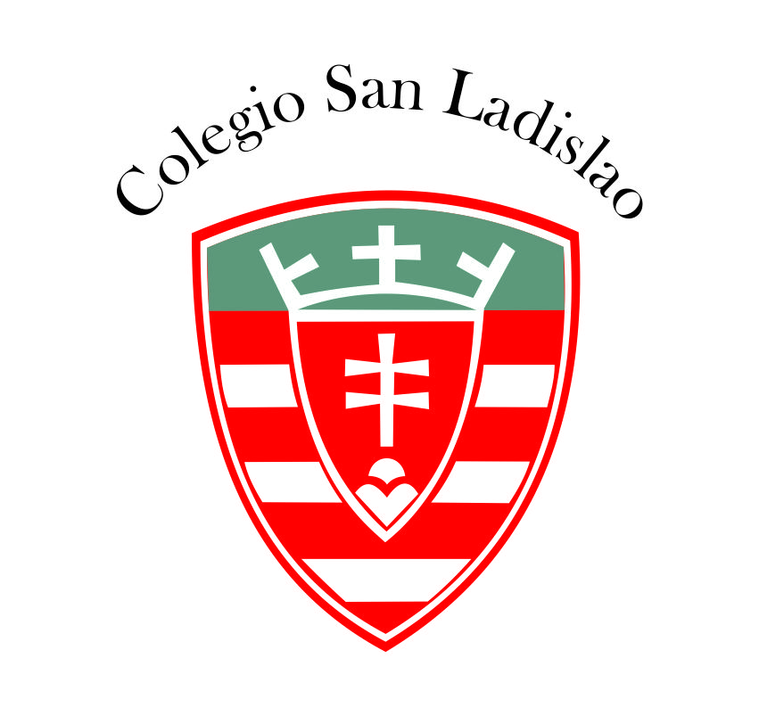
COLEGIO SAN LADISLAO
CURSO: 4º B E.S.
Proyecto

Áreas: Informática - LITERATURA

Objetivo:
- Habilidad y destreza en la utilización del software a desarrollar (Corel Draw y Adobe Flash)

- Elaboración de trípticos, folletos, animaciones multimediales.

- Diseño de menús interactivos de Obras Literarias.

- Desarrollar Interpolaciones de movimiento, forma, máscara y capa guía.

Actividades:
- Reconocimiento de los comandos básicos y aplicaciones de los programas.

Trabajo Práctico Final:
- Armado de diseños y animaciones.

Ciclo lectivo 2019

Prof. Oscar Orué Panta
Área - Informática
María Lilán Mauriño
Área - Literatura

